**Opakovanie učiva 8. ročníka**

**I. Celé čísla a počtové výkony s celými číslami.**

1. Znázorni na číselnej osi čísla: - 3; 0,7; + 4; - 4,1; - 5; 3

2. Porovnaj dvojice čísel: a) 13 - 90 c) – 38 - 12 e) - 6,1 - 6,12

b) – 14 0 d) – 2,4 - 6,2

3. Zapíš a vypočítaj absolútnu hodnotu čísel: a) – 23 b) 5,64 c) – 7,1

4. Vypočítaj: a) 14 + (- 7) = i) (+ 8) . (- 6) =

b) (- 8) + (+ 6) = j) (- 4) . (+ 7) =

c) - 24 + 8 = k) (- 4) . (- 0,01) =

d) (- 11) + (- 39) = l) (- 6) . 5 . ( - 2) =

e) - 3,4 + 7,8 = m) (- 18) : 3 =

f) - 12 – (+ 6) = n) 14 : (- 7) =

g) (+ 32) – (- 14)= o) (- 10) : (- 4) =

h) (- 24) – (- 30) = p) 20 : (- 5) =

5. Na úpätí hory je teplota 37,5 °C. Na jej vrchole namerali teplotu – 12,7 °C. Aký teplotný rozdiel

prekonajú horolezci pri zdolávaní vrcholu?

6. Markus Valentinus vládol od roku – 25 do roku 56. Koľko rokov trvala jeho vláda?

**II. Premenná, výraz, rovnica**

1. Koľko členov majú výrazy? Zakrúžkuj jednotlivé členy.

a) – 3rmn b) 2a – 14b + 6 c) 5ac . dc d) 4 . k + 3 . m  e) – 36a + 4b

2. Vypočítaj hodnotu výrazov s premennými:

a) 4a – 3b -1, ak a = - 2, b = 6 b) (2x – 7) . 3x , ak x = - 1

3. Zjednoduš výrazy:

a) – 3m – 4n + 5m – 6n = d) 3 . ( 6x - 7y + 10 ) = g) ( 2a + 9b + 7 ) . ( 8 ) =

b) 5x + (- 3x + 6x) = e) 0,4 . ( 7x + 1,5y + 6 ) = h) (24x – 16y + 6) : (- 2) =

c) (3x – 4y) – (-2x + 5y) + y = f) ( 7m - 5n + 6 ) . (- 2,5 ) = i) 25c – 30d : (- 5) =

4. Nájdi koreň rovnice a urob aj skúšku správnosti:

a) 4x – 2 = 3x + 10 d) 13 - 3z = 8z + 2 g) 20x – 30 = 50x + 90 j) 8x – 49 = - x - 4   
 b) 7.(x + 6) = 49 e) 15.(x - 10) = 255 h) 7.(x - 5) -3x = 2x - 13 k) 4x - (x + 1) = 5   
 c) 5.(x + 2) + 9 = 54 f) 15.(y + 2) = 6.(2y + 7) i) 9.(x - 4) - 5x = x - 12 l) 3.(x - 8) = 69

5. Na dvore máme trikrát viac sliepok ako kačíc. Spolu ich je 48. Koľko je sliepok a koľko kačíc?

6. Z 825 ton obilia ide prvá časť na kŕmenie, druhá na predaj. Koľko ton je určených na kŕmenie, ak   
 táto časť tvorí 65% druhej časti?

7. Na výstave zvierat boli psi a papagáje. Mali spolu 37 hláv a 122 nôh. Koľko bolo na výstave psov   
 a koľko papagájov?

8.Za batoh a botasky sme zaplatili spolu 54 €. Batoh bol o 10 € lacnejší, ako trojnásobok ceny za   
 botasky. Koľko stál batoh?

9. V trezore je 21 bankoviek v hodnote len 100 a 50 eur, v sume 1 550 €. Koľko je ktorých bankoviek?

10.Tri náhrdelníky stáli spolu 179 €. Prvý bol o 18% drahší ako druhý, tretí bol o 20 € drahší ako druhý.   
 Urč cenu 1. náhrdelníka.

11.Súčet šestiny a sedminy hľadaného čísla je 13. Ktoré je to číslo?

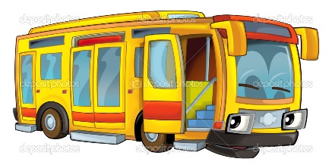12.Vodič diaľkového autobusu prešiel dopoludnia $\frac{2}{5}$ dĺžky trasy, popoludní $\frac{1}{3}$ tejto dĺžky. Do cieľa mu ešte zostáva 60 km. Aká dlhá je trasa diaľkového autobusu?

12. Vyjadri zo vzorca na výpočet:

a) obvodu štvorca stranu *a* b) obvodu rovnoramenného trojuholníka rameno

c) obvodu obdĺžnika stranu *b* d) obsahu obdĺžnika stranu *a*

e) objemu kvádra hranu *a* f) povrchu kvádra hranu *b*

13. Vyjmi pred zátvorku najväčšieho spoločného deliteľa:

a) 25y + 35z – 10 = b) 51a + 34b + 68 = c) 121y – 99z + 33 = *d) 5ab – 15ac =

**III. Trojuholník**

1. Vypočítaj všetky vnútorné a vonkajšie uhly trojuholníka ABC, ak $α$ = 28° , $β$ ´ = 62° (urob aj náčrt).   
 Zapíš, o aký typ trojuholníka ide.

2. Ku každému tvrdeniu napíš, či je pravdivé alebo nepravdivé:

a) Priesečník výšok môže byť aj mimo trojuholníka.

b) Výška je kolmica spájajúca vrchol trojuholníka s protiľahlou stranou.

c) Výška je úsečka, ktorá spája vrchol trojuholníka so stredom protiľahlej strany.

d) Ťažisko je vždy vo vnútri trojuholníka.

e) Ortocentrum je v rovnostrannom trojuholníku vo vnútri.

f) Ťažnica je úsečka spájajúca stredy dvoch strán.

g) V rovnostrannom trojuholníku je každá výška zároveň aj ťažnicou.

h) Stredná priečka má polovičnú dĺžku ako strana, s ktorou je rovnobežná.

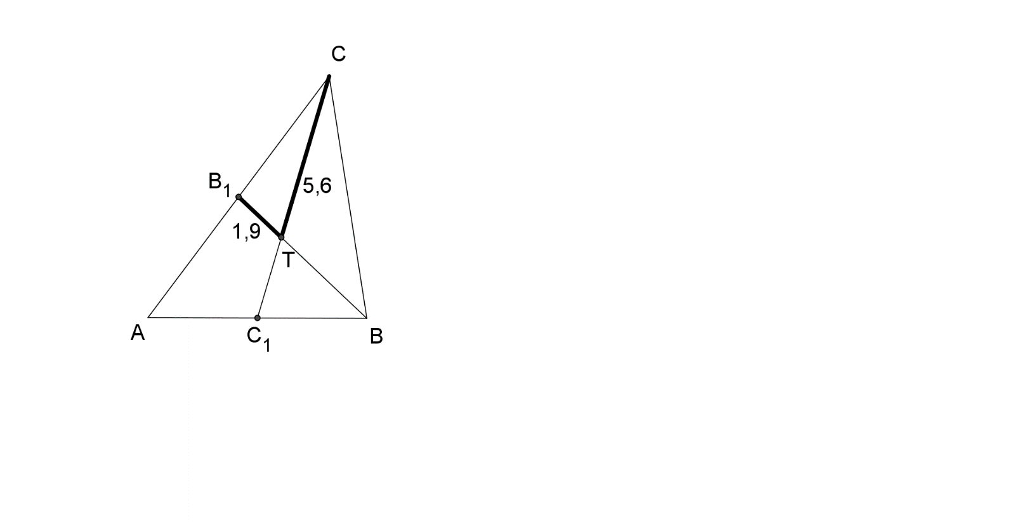3. V rovnoramennom trojuholníku meria uhol pri hlavnom vrchole 86°. Vypočítaj veľkosti uhlov pri   
 základni.

4. Aký je obvod trojuholníka C1BT na obrázku, ak dĺžka   
   
 úsečky AB je 6,8 cm?

5. Zostroj trojuholník ABC, ak poznáš: c = 6,5 cm, $β$ = 70°,

$α$ = 50°. (konštrukčná úloha). V tomto trojuholníku   
   
 narysuj výšky zelenou a červenou ťažnice.

**IV. Rovnobežníky, lichobežníky, obsah trojuholníka**

1. Vypočítaj veľkosť ostatných vnútorných uhlov rovnobežníka, ak vieš, že β = 72 °.

2. Rozhodni, či sú dané tvrdenia pravdivé alebo nie:

a) Uhlopriečky v kosoštvorci nie sú na seba kolmé.

b) Kosodĺžnik má všetky strany zhodné.

c) Lichobežník patrí medzi rovnobežníky.  
 d) Uhlopriečky v kosoštvorci majú rovnakú dĺžku.  
 e) Ak uhol pri vrchole A v kosodĺžniku je 45°, tak uhol pri vrchole B je 135°.

3. Dopočítaj zvyšné uhly v lichobežníkoch:

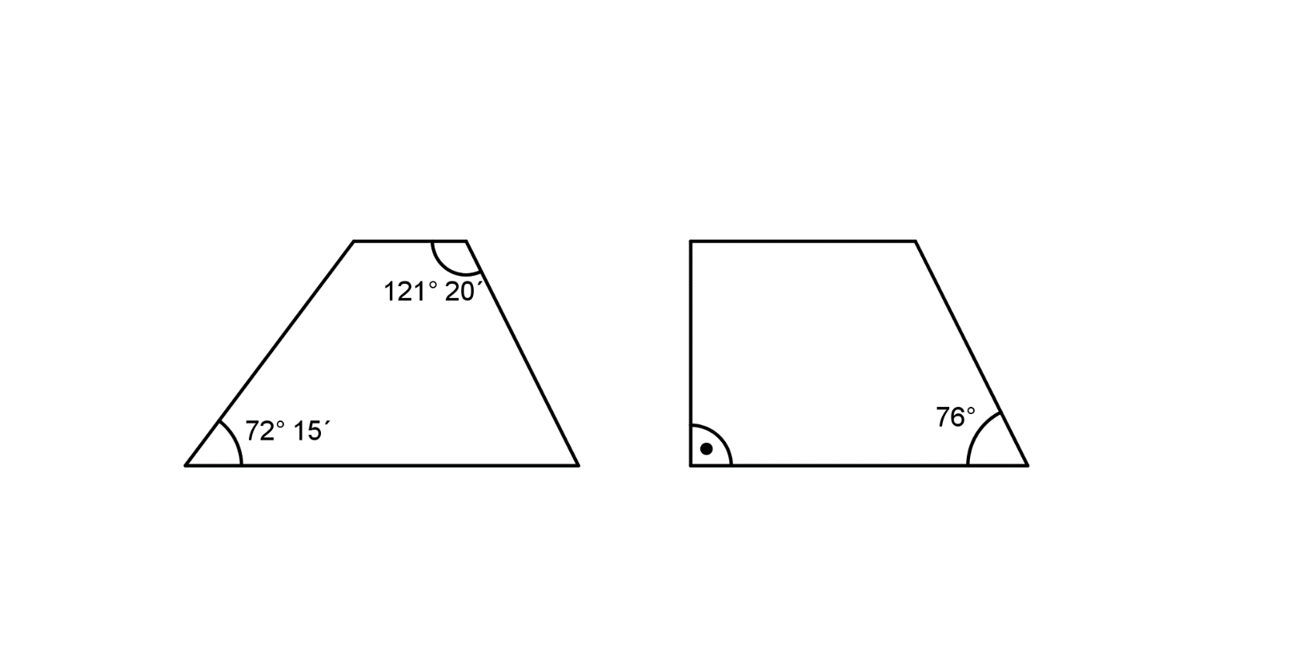

4. Vypočítaj obvod a obsah kosodĺžnika, ak je dané: a = 5,2 dm; b = 28 cm; vb = 2,5 dm.

5. Vypočítaj obvod a obsah trojuholníka EFG, ak poznáte e = 4,5 cm, f = 4 cm, g = 3cm, vg = 3,3 cm.

6. Lesná škôlka má tvar rovnobežníka s dĺžkami strán 12 m a  18 m. Výška prislúchajúca k dlhšej   
 strane je 9 m. Koľko stromčekov možno do nej vysadiť, ak jeden stromček potrebuje plochu 2 m2?

**V. Hranoly, objem a povrch**

1. Doplňte tabuľku:

|  |  |  |  |
| --- | --- | --- | --- |
|  | Počet vrcholov | Počet hrán | Počet stien |
| 3-boký hranol |  |  |  |
| 5-boký hranol |  |  |  |

2. Vypočítaj povrch hranola na obrázku:

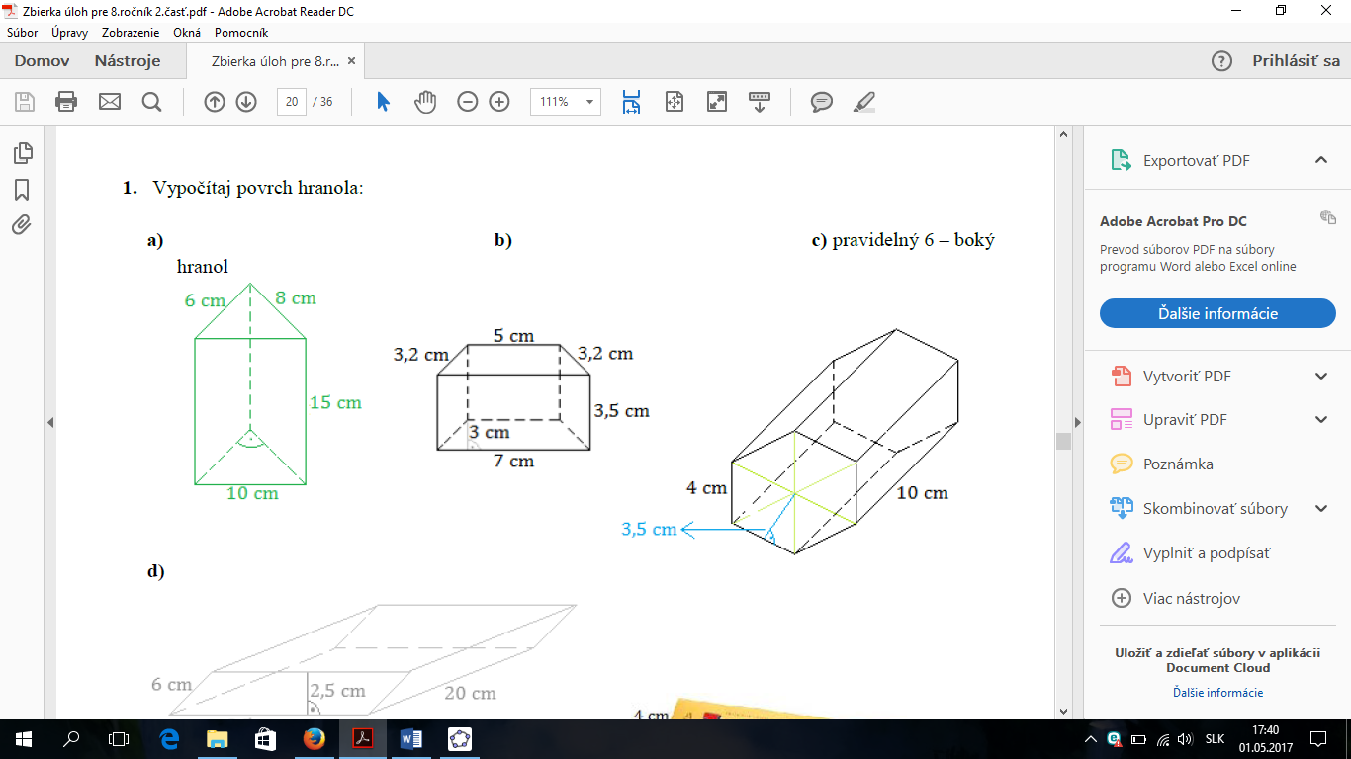3. Aká je hmotnosť zlatej tehličky tvaru hranola s podstavou   
 rovnoramenného lichobežníka s rozmermi a = 8 cm, c = 6 cm, v = 4 cm,   
 ak tehlička je dlhá 1,2 dm a vieme, že hustota zlata ja 19,3 g/cm³?

4. Vypočítaj výšku päťbokého hranola, ktorého objem je 151,2 dm3   
 a obsah podstavy je 36 dm2 .

5. Stĺp vysoký 4 m má tvar hranola s podstavou kosoštvorca s hranou   
 dlhou 80 cm a príslušnou výškou 70 cm. Je postavený z tehál. Koľko   
 tehál treba na jeho postavenie, ak jedna tehla má objem 1,4 dm3 ?

6. Vypočítaj povrch pravidelného 3-bokého hranola s hranou podstavy dĺžky 7 dm a príslušnou výškou   
 6,5 dm. Výška hranola je 10 dm.

**VI. Kruh, kružnica**

1. Akú plochu zavlaží kruhový zavlažovač s dostrekom 2,8 m?

2. Vypočítaj obsah vyšrafovanej časti na obrázku, ak strana štvorca   
 meria 6,4 cm.

3. Je daná kružnica k (S; 2,5 cm) a bod M ak |SM| = 4,5 cm. Zostrojte   
 dotyčnicu ku kružnici, ktorá prechádza bodom M.

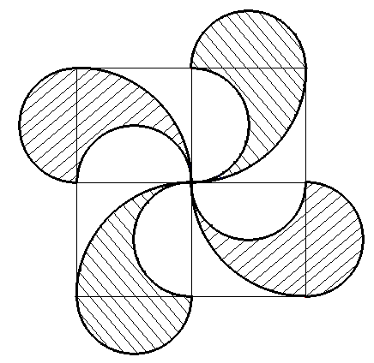4. Strana veľkého štvorca má dĺžku 8 cm. Aký obvod má vyšrafovaná   
 časť, ak strany štvorca sú priemermi kružníc?

5. Dieťa pláva 0,5 m od steny kruhového bazéna s priemerom 10 m.   
 Koľko metrov prepláva, ak dokáže preplávať už dva okruhy v   
 bazéne? (Výsledok zaokrúhli na 1 desatinné miesto)

6. Vypočítaj obsah kruhového výseku, ak r = 18 mm a ω = 85°.

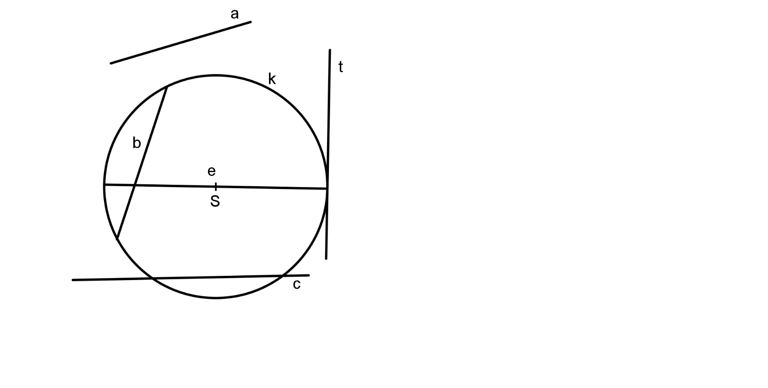7. Kruh má rovnaký obvod ako štvorec, ktorého obsah je 1600 cm2.   
 Vypočítaj polomer tohto kruhu.

8. Odmeraj a doplň nasledujúce údaje k tomuto obrázku:

a) geometrický útvar na obrázku je ......................

b) priamka **a** sa nazýva ........................

c) úsečka **b** sa nazýva .......................

d) priamka **c** sa nazýva ....................

e) priamka **t** sa nazýva .............................

f) úsečka **e** sa nazýva ..............................

g) priemer má dĺžku ............... cm

h) polomer má dĺžku ................ mm

**VII. Pravdepodobnosť**

1. Rozdeľ udalosti do troch skupín: isté udalosti, nemožné udalosti, náhodné udalosti:

Po utorku nasleduje streda. V januári bolo šesť štvrtkov. Na obed je na Slovensku vidno.   
 V deviatke budem mať z matematiky na polroku dvojku. Na hracej kocke padne číslo 3.

2. Urči pravdepodobnosť:

a) že pri hode hracou kockou padne číslo 5,

b) že pri hode hracou kockou padne číslo 7,

c) že pri hode hracou kockou padne číslo menšie ako 7,

d) že pri hode hracou kockou padne párne číslo.

3. V tabuľke vidíme, ako v 9.C dopadla písomná práca z matematiky. Aká je pravdepodobnosť, že náhodne vybraný chlapec zo 9.C nemá z tejto písomnej práce horšiu známku ako 2?

|  |  |  |
| --- | --- | --- |
| Známka | Počet dievčat | Počet chlapcov |
| 1 | 6 | 7 |
| 2 | 2 | 3 |
| 3 | 4 | 2 |
| 4 | 1 | 2 |